

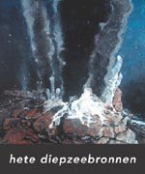

Wist je dat je ook schoorstenen onder water hebt? Het water is daar wel 350 graden Celsius. Wil je er meer over weten, maak dan deze opdracht.

Maak een presentatie over de hete diep zeebronnen in Google Earth. In de presentatie zet je de volgende informatie:

- Wat zijn de belangrijkste kenmerken van het landschap
- Waar vind je het?
- Wat kun je vertellen over het klimaat?
- Welke planten en dieren vind je er?

De presentatie zet je in een Placemark op de juiste plek in Google Earth. In de presentatie zet je de belangrijkste punten.


http://www.natuurinformatie.nl/nnm.dossiers/natuurdatabase.nl/i000660.html
http://www.meestersipke.nl/
http://www.netwijs.nl/zoek.asp
www.davindi.nl
www.wikikids.nl
www.google.nl

